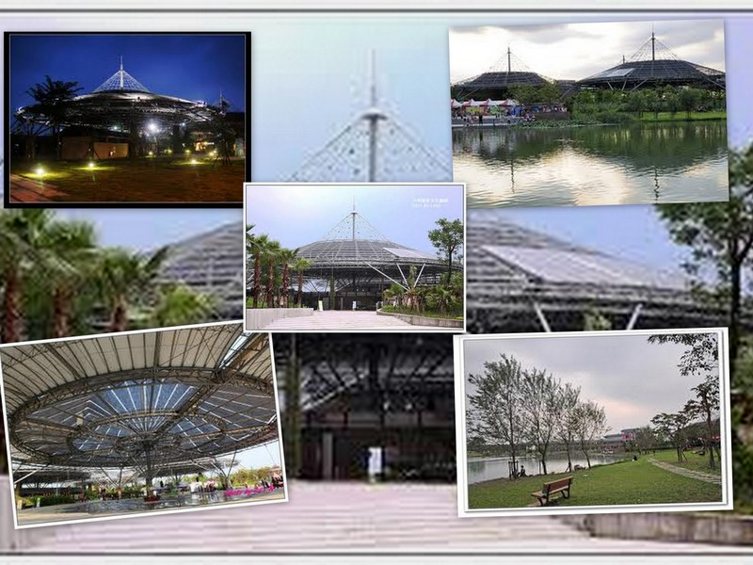  
六堆起源  
西元1721(清康熙60年)朱一貴事變發生時，為保衛鄉里，防止亂事侵犯客庄，散佈在屏東平原的客家人，依所在地理位置，組成民間義勇。設六營及巡察營七個營隊，共同抵禦外侮，亂事平定後，鄉勇解散回庄。到林爽文事變時，決定改「隊」為「堆」(隊與堆客語諧音)，共有六堆，正式成為自治、自衛性質的組織。

公元1721年，朱一貴之亂，威脅到客家先人聚落的生存時，各地士紳義勇集合於內埔媽祖廟聚議，成立民間義勇，共有中、前、後、左、右、先鋒及巡查營，保衛家鄉，抵禦外侮。這一次的團結衛鄉，凱旋而歸。由於平亂有功，獲清廷敕建忠義亭，並以忠義亭為精神堡壘。當時的六營後來演變為六堆，即中堆(竹田)、前堆(麟洛、長治)、後堆(內埔)、左堆(新埤、佳冬)、右堆(美濃、高樹)、先鋒(萬巒)。六堆鄉鎮橫跨高雄、屏東兩縣。在清朝時代皆隸屬鳳山縣，日據時期也同屬阿猴廳或高雄州，光復後美濃改隸高雄縣外，餘則隸屬屏東縣，所以「六堆」並非行政區域，而是同一族系精神的結合體

六堆分佈  
右堆(美濃、高樹、杉林、六龜、甲仙)  
前堆(麟洛、長治)  
後堆(內埔)  
中堆(竹田)  
先鋒堆(萬巒)  
左堆(新埤、佳冬)

★長治鄉★  
本地屬西拉雅平埔族居住地之一，明清及光復時期漢人大批移入，邱永鎬來此拓墾，取名為「長興庄」。「長興」可能是當初拓墾時之墾號，光復後屏東市長何舉帆改長興鄉為長治鄉，取「長治久安」之意。

★麟洛鄉★  
早期屬西拉雅平埔族生活領域，可能當時有平埔「麟洛」社，清廷記為「凌洛」。清康熙年間嘉應州徐俊良先賢來此開墾，在開設水圳時發現大烏龜，地理師說：出現大龜的地方一定有麒麟，這裏是麟趾呈祥的好地方，就取地名為「麟落莊」，後來改稱為「麟洛」。

★萬巒鄉★  
地名由來有二說：  
1.先民初墾時，見大武山翠峰綿延如「萬」座「巒」峰，遂以此命名。  
2.清代時期此地隨處可捉到鰻魚，民眾乃稱此處為萬鰻，後因「鰻」與「巒」客家語發音近似，慢慢就成為「萬巒」。   
★內埔鄉★  
地名由來有二說：  
1.本地早年是一片茂密的森林，來開墾的先民首先在森林中間開闢出一片旱田，客家話稱為「埔」，又因位在四周密林內，故稱為「內埔」。  
2「內埔」先民向外墾拓時，將最初開闢的埔地稱之為「內埔」，本地在清康熙年間，由閩、粵籍移民墾成。

★竹田鄉★  
地名由來有二說：   
1.糶糴庄早先為六堆米穀集散地，當達達港河水暴漲時，將米穀先屯放在附近庄頭，因此將屯放貨物的地方稱為頓物。日治時期改為「竹田」，因為是竹園多於水田的鄉村，故改名為「竹田」。  
2.本地原稱為『頓物』，乃因墾民將食糧、農具及其他物質安頓在此，故有此稱呼。民國九年時，改稱為竹田，係日式地名。  
  
★新埤鄉★  
地名由來有二說：   
1.清代客家先人在此建立人工蓄水池「埤」以利耕種，在埤的前方建立新的聚落叫做「新埤頭」，日據時期去掉「頭」字簡稱「新埤」。  
2.「新埤」取名自新築埤頭以灌溉的意思。

★佳冬鄉★  
地名由來有二說：   
1.開拓之初周圍有很多茄苳樹，所以稱為「茄苳腳」。日據時期簡化地名時，由於閩南語「茄苳」與日語「佳冬」相近，故改名為「佳冬」。   
2.佳冬原是馬卡道族茄藤社的舊址，因為茄藤與樹名「茄苳」近音，乃變為慣稱的地名「茄苳腳」。日人據台設置茄苳腳區，大正九年，才更名為「佳冬」。

★高樹鄉★  
本地原名「大車路」，因為道路寬闊，可同時容納多輛牛車行走。  
地名由來有二說：  
1.舊時莊頭有一株木棉樹，樹身高大，形狀就如一個大車蓋故取名為“高樹”。   
2.漢人開墾初期，在地勢較高的河床上建立聚落，又因水量充沛長滿高大的“樹”林，故稱「高樹」。

★美濃鎮★  
地名由來有二說：   
1.美濃舊稱為「彌濃」，為其地名之由來。  
2.美濃過去是先住民曹族四社之一「美壟族」的分布之地。或有可能取自平埔族「彌力社」與溪名「荖濃溪」，各取一字並成地名。

清乾隆元年，有林豐山兄弟來此開墾，其開基碑文上有「瀰濃」等字樣。之後定莊名為「瀰濃」，意謂該地以水為源，汲用不完之意。甲午戰後，在臺日本人因懷念山明水秀的日本故鄉美濃，遂將「彌濃」改稱為「美濃」。

★六龜鄉★  
六龜舊稱為六龜里，六龜里源自曹族四社番芒仔芒番社名之譯音。大正九年改稱為六龜。因前後山巖相對，成為六個山巖，狀似龜形，故稱之。

★甲仙鄉★  
甲仙甲仙舊稱為甲仙埔，是阿里山四社番大武壠頭社人所建。此一帶先住民為傀儡番，甲仙埔似出自傀儡楠梓仙之埔地的縮讀，詳細地名由來有待查證。

★杉林鄉★  
杉林杉林舊稱為山杉林，由來乃因為此地原始景觀為山杉蓊蔚成林之地而得名。